AUTORIZAÇÃO DE INTERVENÇÃO AMBIENTAL CONVENCIONAL_RV01

O Conselho Municipal de Conservação e Defesa do Meio Ambiente, encarregado de implantar a Política Municipal de Meio Ambiente, fazendo cumprir a Legislação Ambiental vigente, no uso de suas atribuições, conferidas pela Lei Federal nº 12.651 de 25 de maio de 2012 e pela Lei Estadual nº 20.922, de 16 de outubro de 2013, AUTORIZA O CORTE DE ÁRVORES ISOLADAS NATIVAS VIVAS, conforme especificado abaixo:

- PROCESSO ADMINISTRATIVO: Nº 4.871/2026
- DADOS DO EMPREENDEDOR
2.1. NOME: FLAVIANE ARCENIO TINOCO COSTA E OUTRA |  |  |  | 2.2. CPF: ***. 289.746-**
2.3. ENDEREÇO: Fazenda Bom Jardim – Matrículas 80.434, 81.151 e 81.154
- DADOS DO EMPREENDIMENTO
3.1. NOME: Fazenda Bom Jardim |  |  |  | 3.2. MATRÍCULAS: 80.434, 81.151 e 81.154
3.3. ENDEREÇO: Zona Rural de Patrocínio-MG
- DADOS DO EXPLORADOR
4.1. NOME: Flaviane Arcenio Tinoco Costa e Outra |  |  |  | 4.2. CPF:***. 289.746-**
4.3. ENDEREÇO: Fazenda Bom Jardim – Matrículas 80.434, 81.151 e 81.154
4.4. Nº DO REGISTRO DO IEF: --- |  |  |  | 4.5. CATEGORIA DO REGISTRO DO IEF: ---
- DADOS DA EXPLORAÇÃO
5.1. INTERVENÇÃO AMBIENTAL AUTORIZADA (ANEXO I): corte de 266 árvores isoladas nativas vivas
5.2. MOTIVO DA SUPRESSÃO: Ampliação de culturas anuais, semiperenes e perenes, silvicultura e cultivo agrossilvipastoris, exceto horticultura
5.3 COORDENADAS DO PONTO CENTRAL DA(S) ÁREA(S) DE SUPRESSÃO: DATUM WGS-84. | 5.3.1. PONTO 1  WGS84 |  | X (Longitude): 269711.46 mE
 |  |  | Y (Latitude): 7906635.27 mS
5.5. INTERVENÇÃO EM APP: () SIM (X) NÃO
5.6. TIPO DE VEGETAÇÃO SUPRIMIDA: (X) NATIVA () EXÓTICA () NÃO SE APLICA
5.7. ESPÉCIES INDEFERIDAS: 08 ipês-amarelo (Tabebuia sp.) e 01 garapa (Apuleia leiocarpa)
- MATERIAL LENHOSO
6.1. RENDIMENTO: 149,4331 m³ |  | 6.2. DESTINAÇÃO: Utilizado na própria propriedade.
  - MEDIDAS COMPENSATÓRIAS:
Apresentar comprovante de depósito no valor de R$30.372,42 (trinta mil, trezentos e setenta e dois reais e quarenta e dois centavos), (532 x 0,1 * 570,91 (UFM 2026) = 30.372,42) a serem destinados ao Fundo Municipal de Meio Ambiente, com prazo imediato após assinatura do Termo de Compromisso de Cumprimento de Medida Compensatória. *

* Alteração da medida compensatória aprovada pela Plenária do CODEMA na 7ª Reunião Ordinária do CODEMA – 2026.

- CONDICIONANTES CONFORME ESTABELECIDO NO PARECER ÚNICO Nº 051/2026
01 | Informar a Secretaria Municipal de Meio Ambiente de Patrocínio, qualquer ampliação ou novas atividades desenvolvidas pelo empreendimento, Decreto Municipal n°3.372/2017. | Durante a vigência da licença

Validade: 03 anos - 24/06/2029.

PATROCÍNIO, 10 DE AGOSTO DE 2026.

_____________________________________
FÁBIO DE CÁSSIO TOREZAN
PRESIDENTE DO CODEMA

ANEXO I

Figura 01: Delimitações das áreas: imóvel - em vermelho; reserva legal - em amarelo; APP’s - em azul; árvores isoladas – marcadores em amarelo.
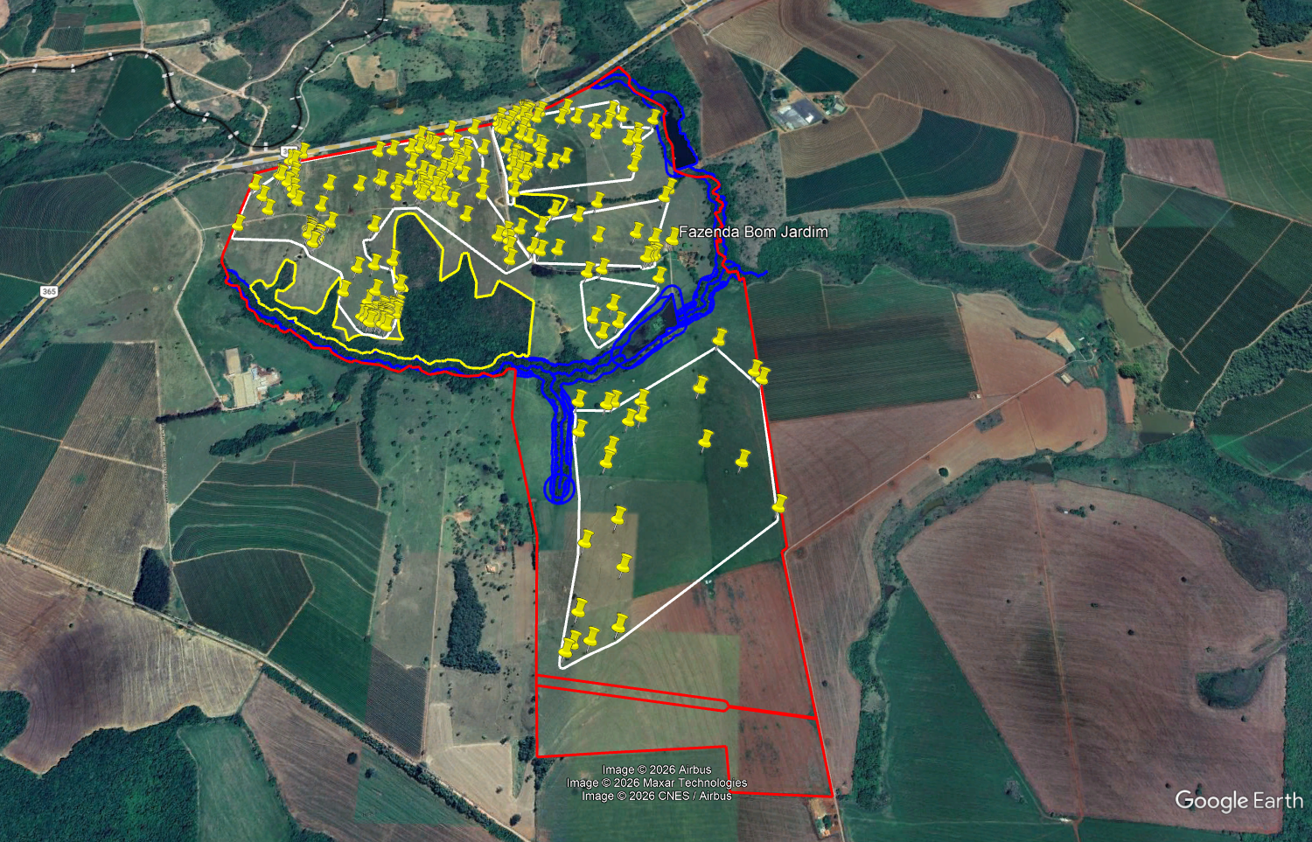
Fonte: Google Earth Pro, SICAR, arquivos digitais P.A. 4.871/2026

